**Nome: Lucas Almeida Costa   
3° Semestre**

**Estudo de caso**

ATIVIDADE 41 MODELO DE NEGÓCIO FLORES FLOWERNET

**Modelo Lógico:** 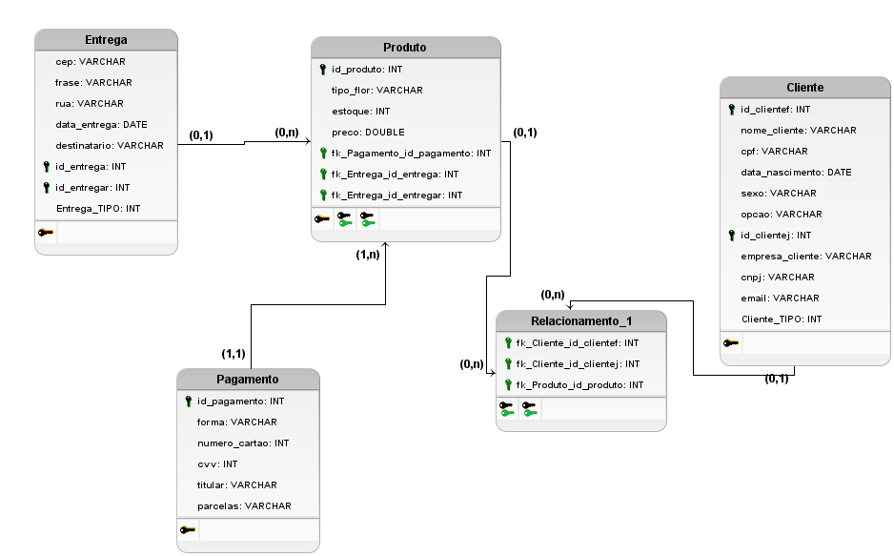

**Modelo Conceitual:** 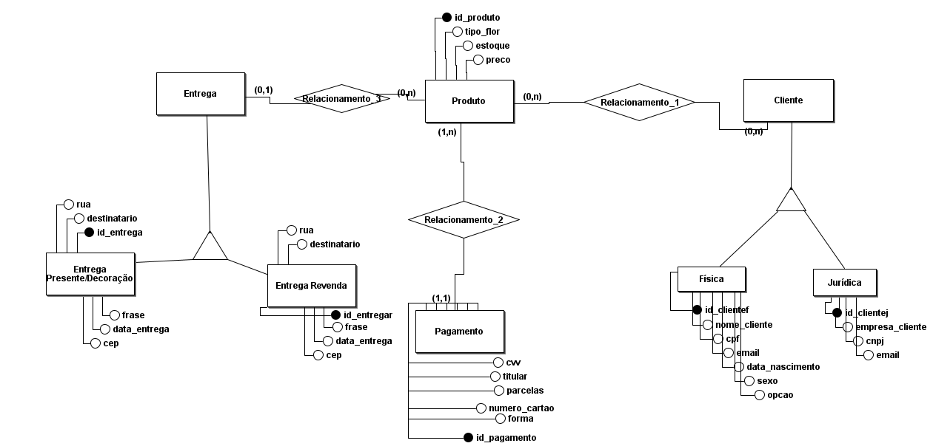

**Modelo Físico:**

CREATE TABLE cliente(

id INT AUTO_INCREMENT PRIMARY KEY,

nome_cliente VARCHAR(150),

cpf VARCHAR(150),

data_nasc date,

sexo VARCHAR(100),

opcao VARCHAR(100),

email VARCHAR(150));

CREATE TABLE entrega(

id INT AUTO_INCREMENT PRIMARY KEY,

rua VARCHAR(200),

cep VARCHAR(100),

frase VARCHAR(300),

flor VARCHAR(100),

destinatario VARCHAR(200),

data_entrega date,

id_user INT);

CREATE TABLE pagamento(

id INT AUTO_INCREMENT PRIMARY KEY,

forma VARCHAR(200),

numero_cartao VARCHAR(100),

titular VARCHAR(200),

cvv VARCHAR(20),

quantidade VARCHAR(100),

parcelas VARCHAR(200),

id_pag int );

ALTER TABLE entrega ADD FOREIGN key(id_user) REFERENCES cliente(id);

ALTER TABLE pagamento ADD FOREIGN key(id_pag) REFERENCES cliente(id);

Links –

<https://aclucas.000webhostapp.com/inicio.php> - Site

<https://github.com/lucascwtch/ProjetoFinalCRUD> - Github com os códigos